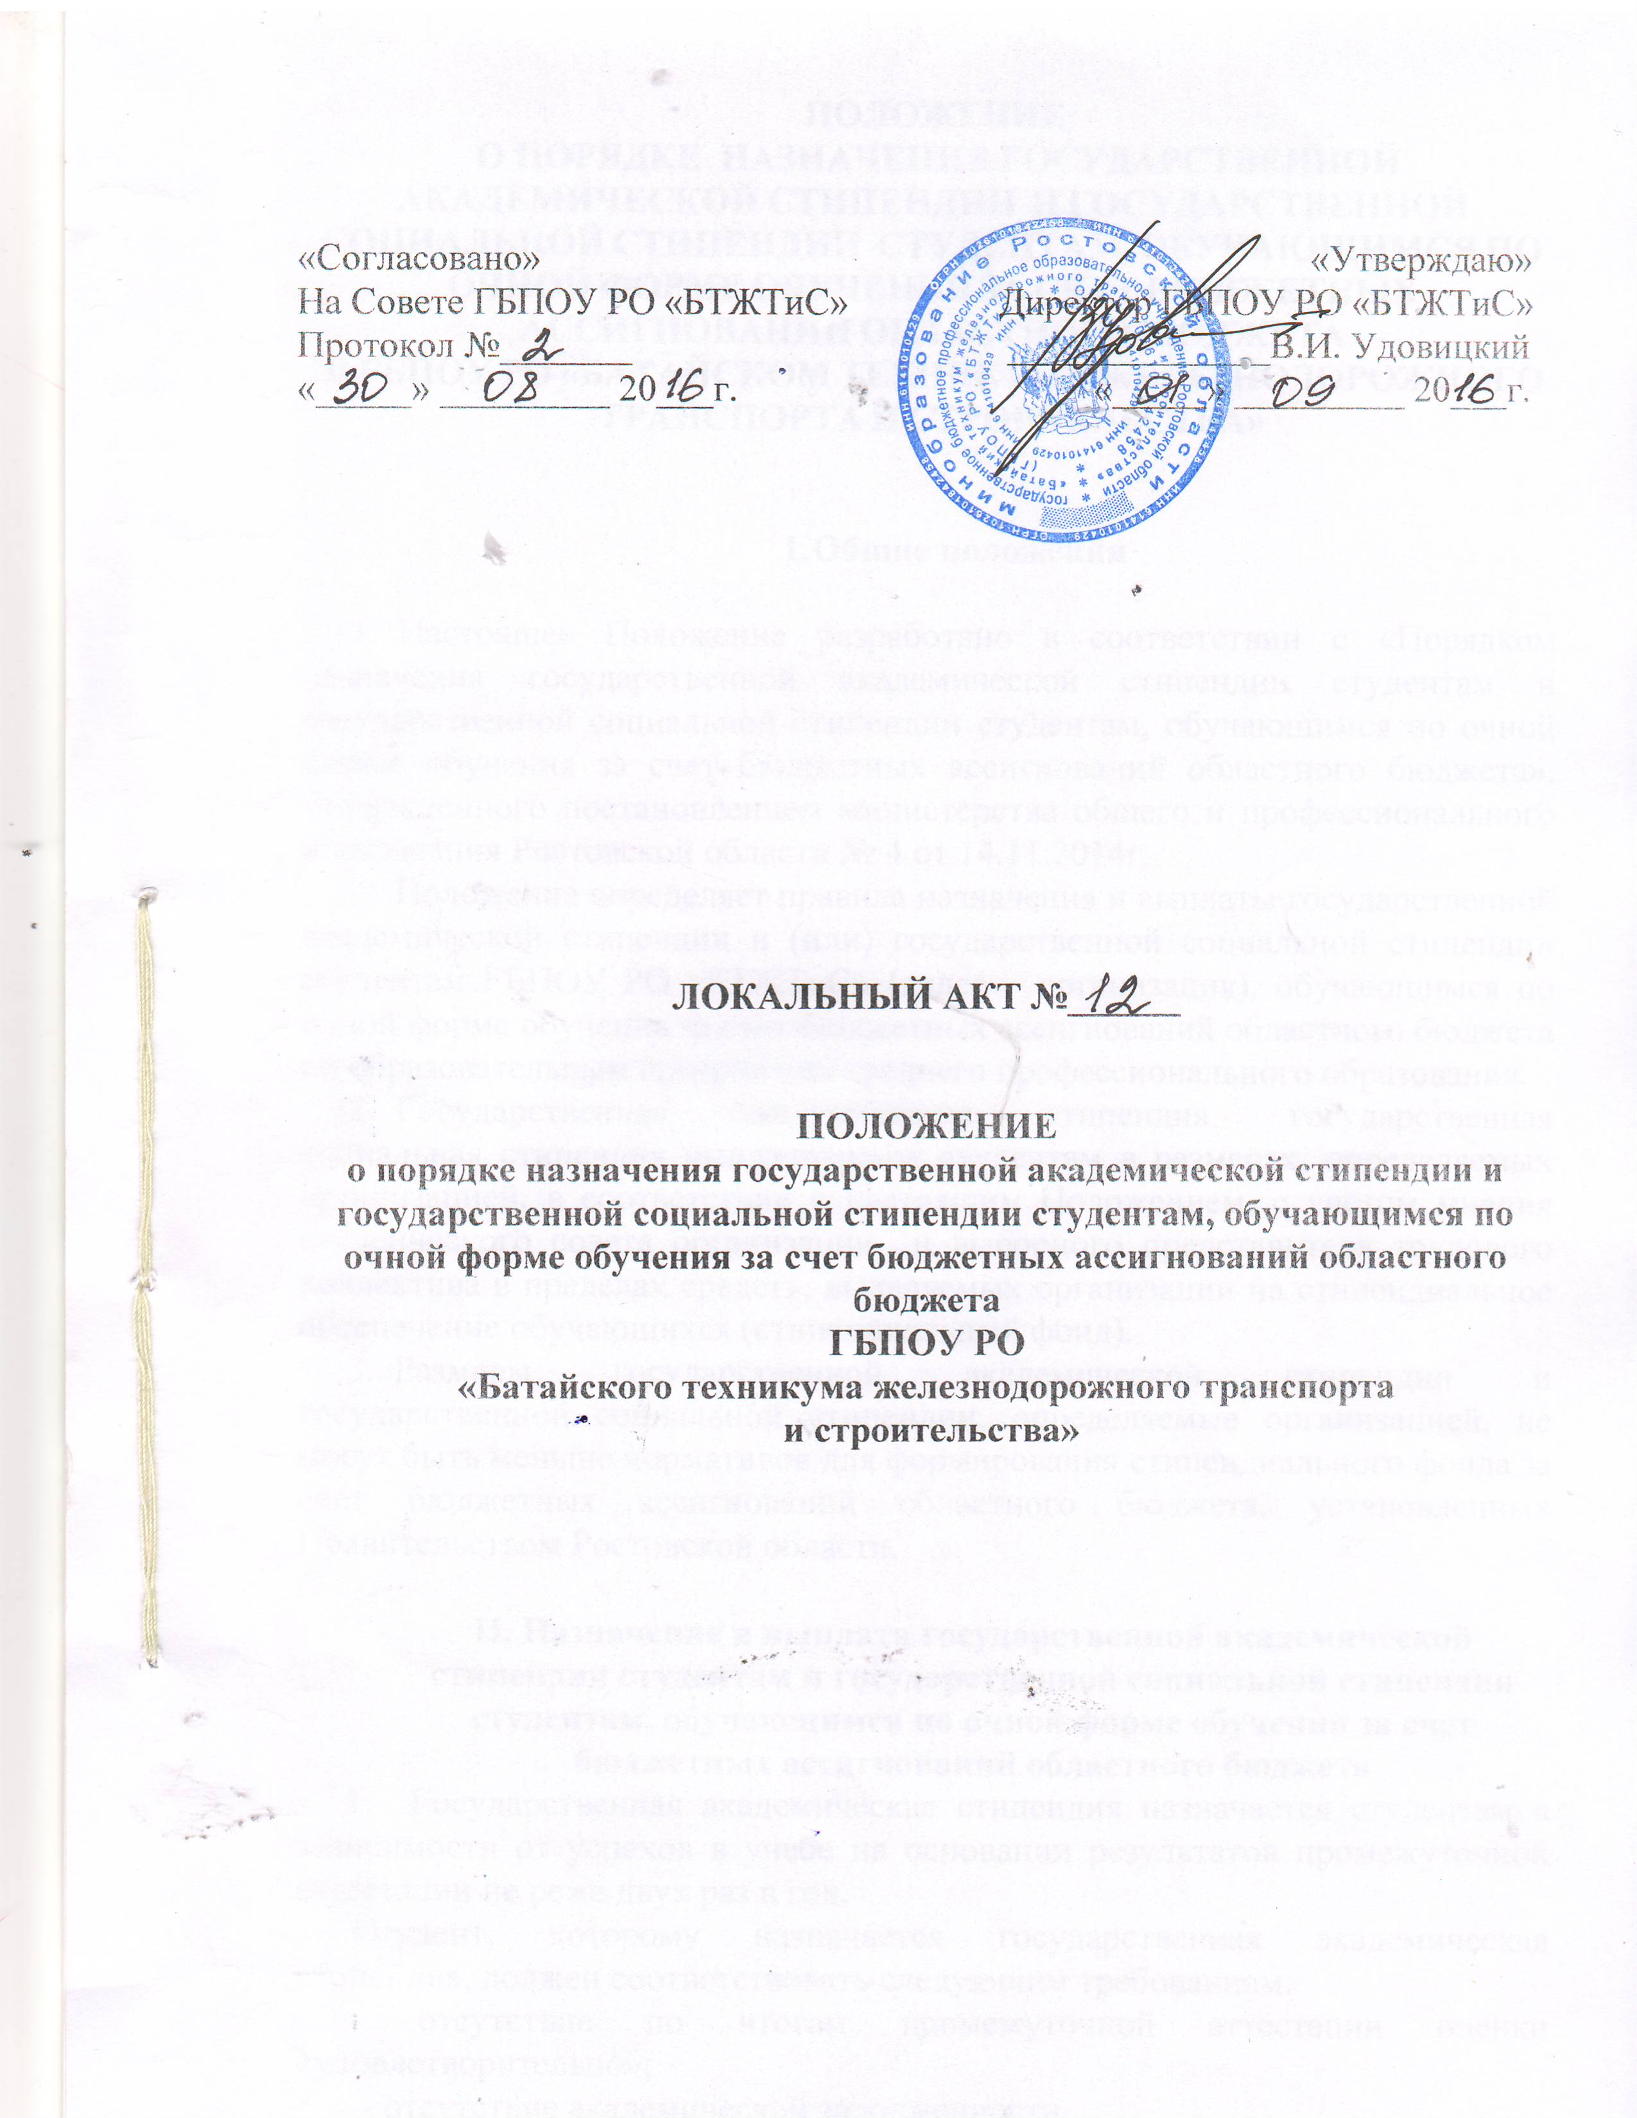

ПОЛОЖЕНИЕ
О ПОРЯДКЕ НАЗНАЧЕНИЯ ГОСУДАРСТВЕННОЙ АКАДЕМИЧЕСКОЙ СТИПЕНДИИ И ГОСУДАРСТВЕННОЙ СОЦИАЛЬНОЙ СТИПЕНДИИ СТУДЕНТАМ, ОБУЧАЮЩИМСЯ ПО ОЧНОЙ ФОРМЕ ОБУЧЕНИЯ ЗА СЧЕТ БЮДЖЕТНЫХ АССИГНОВАНИЙ ОБЛАСТНОГО БЮДЖЕТА
В ГБПОУ РО «БАТАЙСКОМ ТЕХНИКУМЕ ЖЕЛЕЗНОДОРОЖНОГО ТРАНСПОРТА И СТРОИТЕЛЬСТВА»

- Общие положения

- Настоящее Положение разработано в соответствии с «Порядком назначения государственной академической стипендии студентам и государственной социальной стипендии студентам, обучающимся по очной форме обучения за счет бюджетных ассигнований областного бюджета», утвержденного постановлением министерства общего и профессионального образования Ростовской области №4 от 14.11.2014г.
Положение определяет правила назначения и выплаты государственной академической стипендии и (или) государственной социальной стипендии студентам ГБПОУ РО «БТЖТиС» (далее – организация), обучающимся по очной форме обучения за счет бюджетных ассигнований областного бюджета по образовательным программам среднего профессионального образования.
- Государственная академическая стипендия, государственная социальная стипендия выплачивается студентам в размерах, определяемых организацией, в соответствии с настоящим Положением, с учетом мнения студенческого совета организации и выборного представителя трудового коллектива в пределах средств, выделяемых организации на стипендиальное обеспечение обучающихся (стипендиальный фонд).
- Размеры государственной академической стипендии и государственной социальной стипендии, определяемые организацией, не могут быть меньше нормативов для формирования стипендиального фонда за счет бюджетных ассигнований областного бюджета, установленных Правительством Ростовской области.

II. Назначение и выплата государственной академической стипендии студентам и государственной социальной стипендии студентам, обучающимся по очной форме обучения за счет бюджетных ассигнований областного бюджета
- Государственная академическая стипендия назначается студентам в зависимости от успехов в учебе на основании результатов промежуточной аттестации не реже двух раз в год.
Студент, которому назначается государственная академическая стипендия, должен соответствовать следующим требованиям:
- отсутствие по итогам промежуточной аттестации оценки «удовлетворительно»;
- отсутствие академической задолженности.
- Государственная академическая стипендия назначается всем студентам первого курса в период с начала учебного года до прохождения первой промежуточной аттестации.
Студентам, приступившим к занятиям после окончания академического отпуска, отпуска по беременности и родам, отпуска по уходу за ребенком до достижения им возраста трех лет или переведенным из других организаций, государственная академическая стипендия назначается в соответствии с пунктом 4 настоящего Положения после прохождения первой промежуточной аттестации.
- Размеры государственной академической стипендии студентам, назначаемые в соответствии с пунктом 4 настоящего Порядка не могут превышать 2-х кратный размер норматива для формирования стипендиального фонда за счет бюджетных ассигнований областного бюджета, установленных Правительством Ростовской области в отношении государственной академической стипендии.
Студентам первого курса в период с начала учебного года до прохождения первой промежуточной аттестации государственная академическая стипендия назначается в размере норматива для формирования стипендиального фонда за счет бюджетных ассигнований областного бюджета, установленных Правительством Ростовской области в отношении государственной академической стипендии.
Отдельным студентам, численность которых не может составлять более 10 процентов от общего числа студентов, получающих государственную академическую стипендию на начало текущего учебного года, за особые достижения в учебной, общественной, культурно-творческой и (или) спортивной деятельности организацией в пределах средств стипендиального фонда назначается государственная академическая стипендия в повышенном размере, но не более 4-х кратного размера норматива для формирования стипендиального фонда за счет бюджетных ассигнований областного бюджета, установленных Правительством Ростовской области в отношении государственной академической стипендии по представлению студенческого совета группы и Совета отделения.
- Повышенная государственная академическая стипендия назначается при соответствии деятельности студента одному или нескольким из следующих критериев:
а) получение студентом по итогам промежуточной аттестации в течение не менее 2-х следующих друг за другом семестров, предшествующих назначению стипендии, оценок «отлично» и «хорошо» при наличии не менее 50 процентов оценок «отлично»;
б) признание студента победителем или призером международной, всероссийской, или региональной олимпиады, конкурса, соревнования, состязания и иного мероприятия, направленных на выявление учебных достижений студентов;
в) получение студентом награды (приза) за результаты культурно-творческой или спортивной деятельности в рамках конкурсов, смотров, соревнований и иных аналогичных мероприятий муниципального, регионального, всероссийского и международного уровней;
г) активное систематическое участие студента в деятельности органов студенческого самоуправления либо других общественных организаций образовательной организации.
- Повышенная государственная академическая стипендия при соответствии деятельности студента критерию «а» пункта 8 назначается в следующих размерах:
- при наличии оценок «отлично» в количестве 100% - в 2-х кратном размере от размера академической стипендии, установленного организацией;
- при наличии одной или двух оценок «хорошо» - в 1,75 кратном размере от размера академической стипендии, установленного организацией;
- при наличии более двух оценок «хорошо» - в 1,5 кратном размере от размера академической стипендии, установленного организацией;
Повышенная государственная академическая стипендия при соответствии деятельности студента критерию «б» пункта 8 назначается в 2-х кратном размере от размера академической стипендии, установленного организацией.
Повышенная государственная академическая стипендия при соответствии деятельности студента критерию «в» пункта 8 назначается в 2-х кратном размере от размера академической стипендии, установленного организацией.
Повышенная государственная академическая стипендия при соответствии деятельности студента критерию «г» пункта 8 назначается в 1,5 кратном размере от размера академической стипендии, установленного организацией.
- Государственная социальная стипендия назначается студентам, относящимся к одной или нескольким категориям граждан, указанным в пункте 5 статьи 36 Федерального закона от 29.12.2012 №273-Ф3 «Об образовании в Российской Федерации», ФЗ от 3 июля 2016 г № 312-ФЗ «О внесении изменений в статью36 Федерального закона «Об образовании в Российской Федерации.»
Государственная социальная стипендия назначается студентам с даты представления документа, подтверждающего соответствие студента одной из указанных категорий на один год со дня назначения указанной государственной социальной помощи.
- Размеры государственной социальной стипендии студентам устанавливаются организацией в размере, не превышающем 2-х кратного норматива для формирования стипендиального фонда за счет бюджетных ассигнований областного бюджета, установленных Правительством Ростовской области в отношении государственной социальной стипендии.
- Государственная академическая стипендия студентам, государственная социальная стипендия студентам назначается распорядительным актом руководителя ГБПОУ РО «БТЖТиС».
- Выплата государственной академической стипендии студентам, государственной социальной стипендии студентам осуществляется ГБПОУ РО «БТЖТиС» один раз в месяц.
- Выплата государственной академической стипендии студентам, государственной социальной стипендии студентам прекращается с даты отчисления студента из ГБПОУ РО «БТЖТиС».
- Выплата государственной академической стипендии студентам прекращается с первого числа месяца, следующего за месяцем получения студентом оценки «удовлетворительно» во время прохождения промежуточной аттестации, или образования у студента академической задолженности.
- При уходе студента в академический отпуск по медицинским показаниям, отпуск по беременности и родам, отпуск по уходу за ребенком до достижения им возраста трех лет назначенная студенту на день ухода в отпуск государственная академическая стипендия продолжает выплачиваться до окончания периода действия основания для ее назначения (до очередной аттестации).
Уход студента в академический отпуск по медицинским показаниям, отпуск по беременности и родам, отпуск по уходу за ребенком до достижения им возраста трех лет не лишает его права на получение государственной социальной стипендии в порядке, установленном настоящим постановлением.
Студентам из числа детей-сирот и детей, оставшихся без попечения родителей, государственная социальная стипендия выплачивается за весь период нахождения в академическом отпуске независимо от основания ухода в академический отпуск, отпуске по беременности и родам, отпуске по уходу за ребенком до достижения им возраста трех лет при условии нахождения на полном государственном обеспечении в ГБПОУ РО «БТЖТиС».

